**컴퓨터 그래픽스**

**프로젝트 제안서**

2020182022 오현택

2020182030 이민수

**프로젝트 내용**

플래시게임 ‘런3’를 기반으로 한 게임이다.

**객체 표현**

주인공은 기본적으로 큐브와 같이 간단한 객체로 할 생각이다.

**기능**

주인공은 자동으로 앞으로 움직이며, 키보드 조작을 통해 왼쪽과 오른쪽 방향으로 이동할 수 있다. 주인공의 위치에 따라 중력의 방향과 화면의 각도를 바꾸어, 플레이어가 진짜 화면이 돌아가는 느낌을 받을 수 있게 한다. 키보드 조작을 통해 점프를 할 수 있는데, 점프를 통해 비어 있는 바닥을 회피할 수 있다.

주인공이 앞으로 움직이는 속도는 시간이 지나감에 따라 점점 빠르게 되도록 할 예정이다. 단위시간만큼의 시간이 지나면 속도가 한번 증가하는 것이 반복되는 형태로 구현할 예정이다. 속도가 증가하는 것을 알 수 있도록, 바닥의 타일의 색상을 변경할 수 있도록 한다.

주인공이 바닥의 타일을 밟지 못하게 된다면, 우주의 공간에 떨어져 주인공이 사망하고, 게임이 종료되게 된다.

랜덤으로 생성되는 아이템을 획득하면 캐릭터에 광원이 적용되어 빛이 나며 일정시간 앞으로 날아갈 수 있다.

추가적으로 스테이지가 올라가면 랜덤으로 운석이 날아오게 되고 운석에 캐릭터가 충돌하면 게임이 종료된다.

운석과 아이템에는 광원이 적용된다.**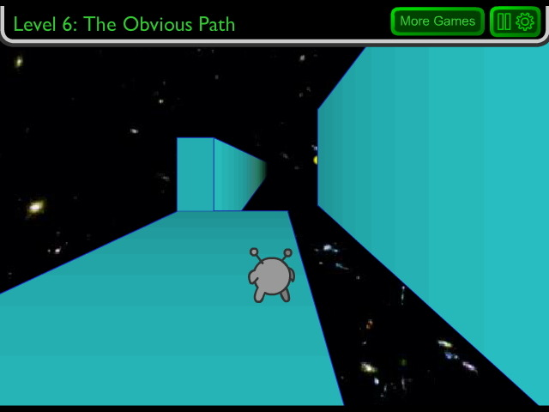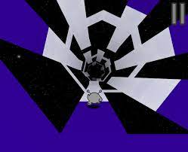이미지 예시**

**역할 분배하기**

오현택: 바닥 타일 관련, 아이템 관련, 장애물 관련

이민수: 캐릭터 관련, 충돌 처리 관련

**개발 일정**

1주: 바닥 타일 만들기, 캐릭터 생성하기

2주: 아이템 객체 만들기, 캐릭터와 바닥 타일 충돌 처리하기

3주: 장애물 만들기, 캐릭터와 장애물, 아이템과의 충돌 처리하기

4주: 디버깅하기